**2024** **年上半年柳州市旅游主要指标数据通报**

据广西旅游抽样调查统计测算， 2024 年上半年，全市计接待国内外游客4619.78 万人次、同比增长 11.7%，实现旅游总收入 487.67 亿元、 同比增长 14.4%。其中，接待入境过夜游客 2.54 万人次、同比 增长 211.7%，实现国际旅游（外汇）消费 772.38 万美元（折合 人民币约 0.55 亿元）、同比增长 153.6%。接待国内游客 4617.24 万人次、同比增长 11.7%，实现国内旅游收入 487.12 亿元、同 比增长 14.4%。

图 1 2024 年上半年柳州市游客人数情况图

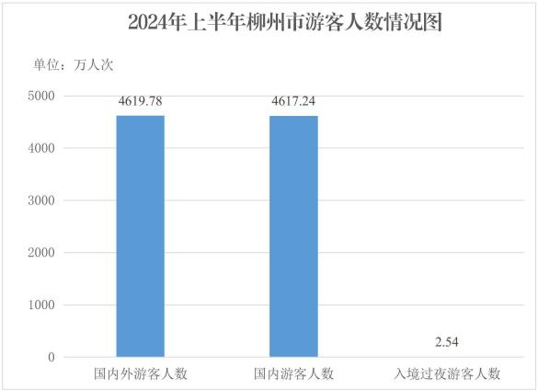

图 2 2024 年上半年柳州市旅游收入情况图

